朝起きたら首が痛い、
ぎっくり腰になってしまった、
こんなことで困っていませんか？
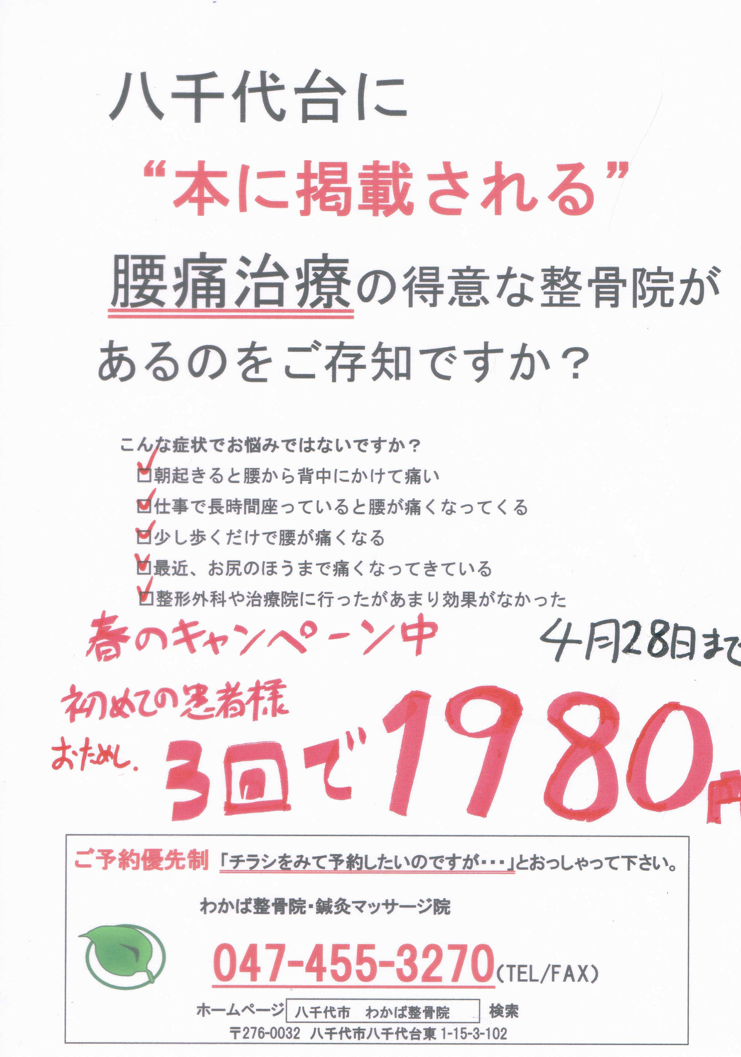
朝起きると腰から背中にかけて痛い
仕事で長時間座っていると腰が痛くなってくる
だんだん首が痛くなって回せなくなった
子供を抱っこしたらギクッとなった
最近、お尻のほうまで痛くなってきている
自粛の影響が出たのか、からだのあちこちが痛い
整形外科や治療院に行ったがあまり効果がなかった
従来３回17０００円のところ

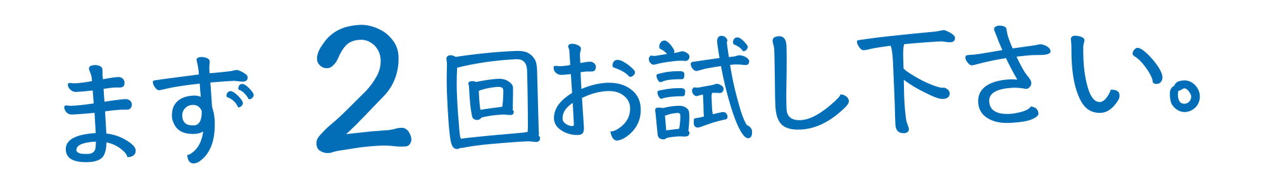
2回で1,980円

ご予約優先制 「チラシをみて予約したいのですが・・・」とおっしゃって下さい
吉祥寺中道通り整骨院
080-1352-0104
ホームページ 検索
東京都武蔵野市吉祥寺本町2-24-6 吉祥寺グリーンハイツ4階

１日３名限定 〇月〇〇日まで

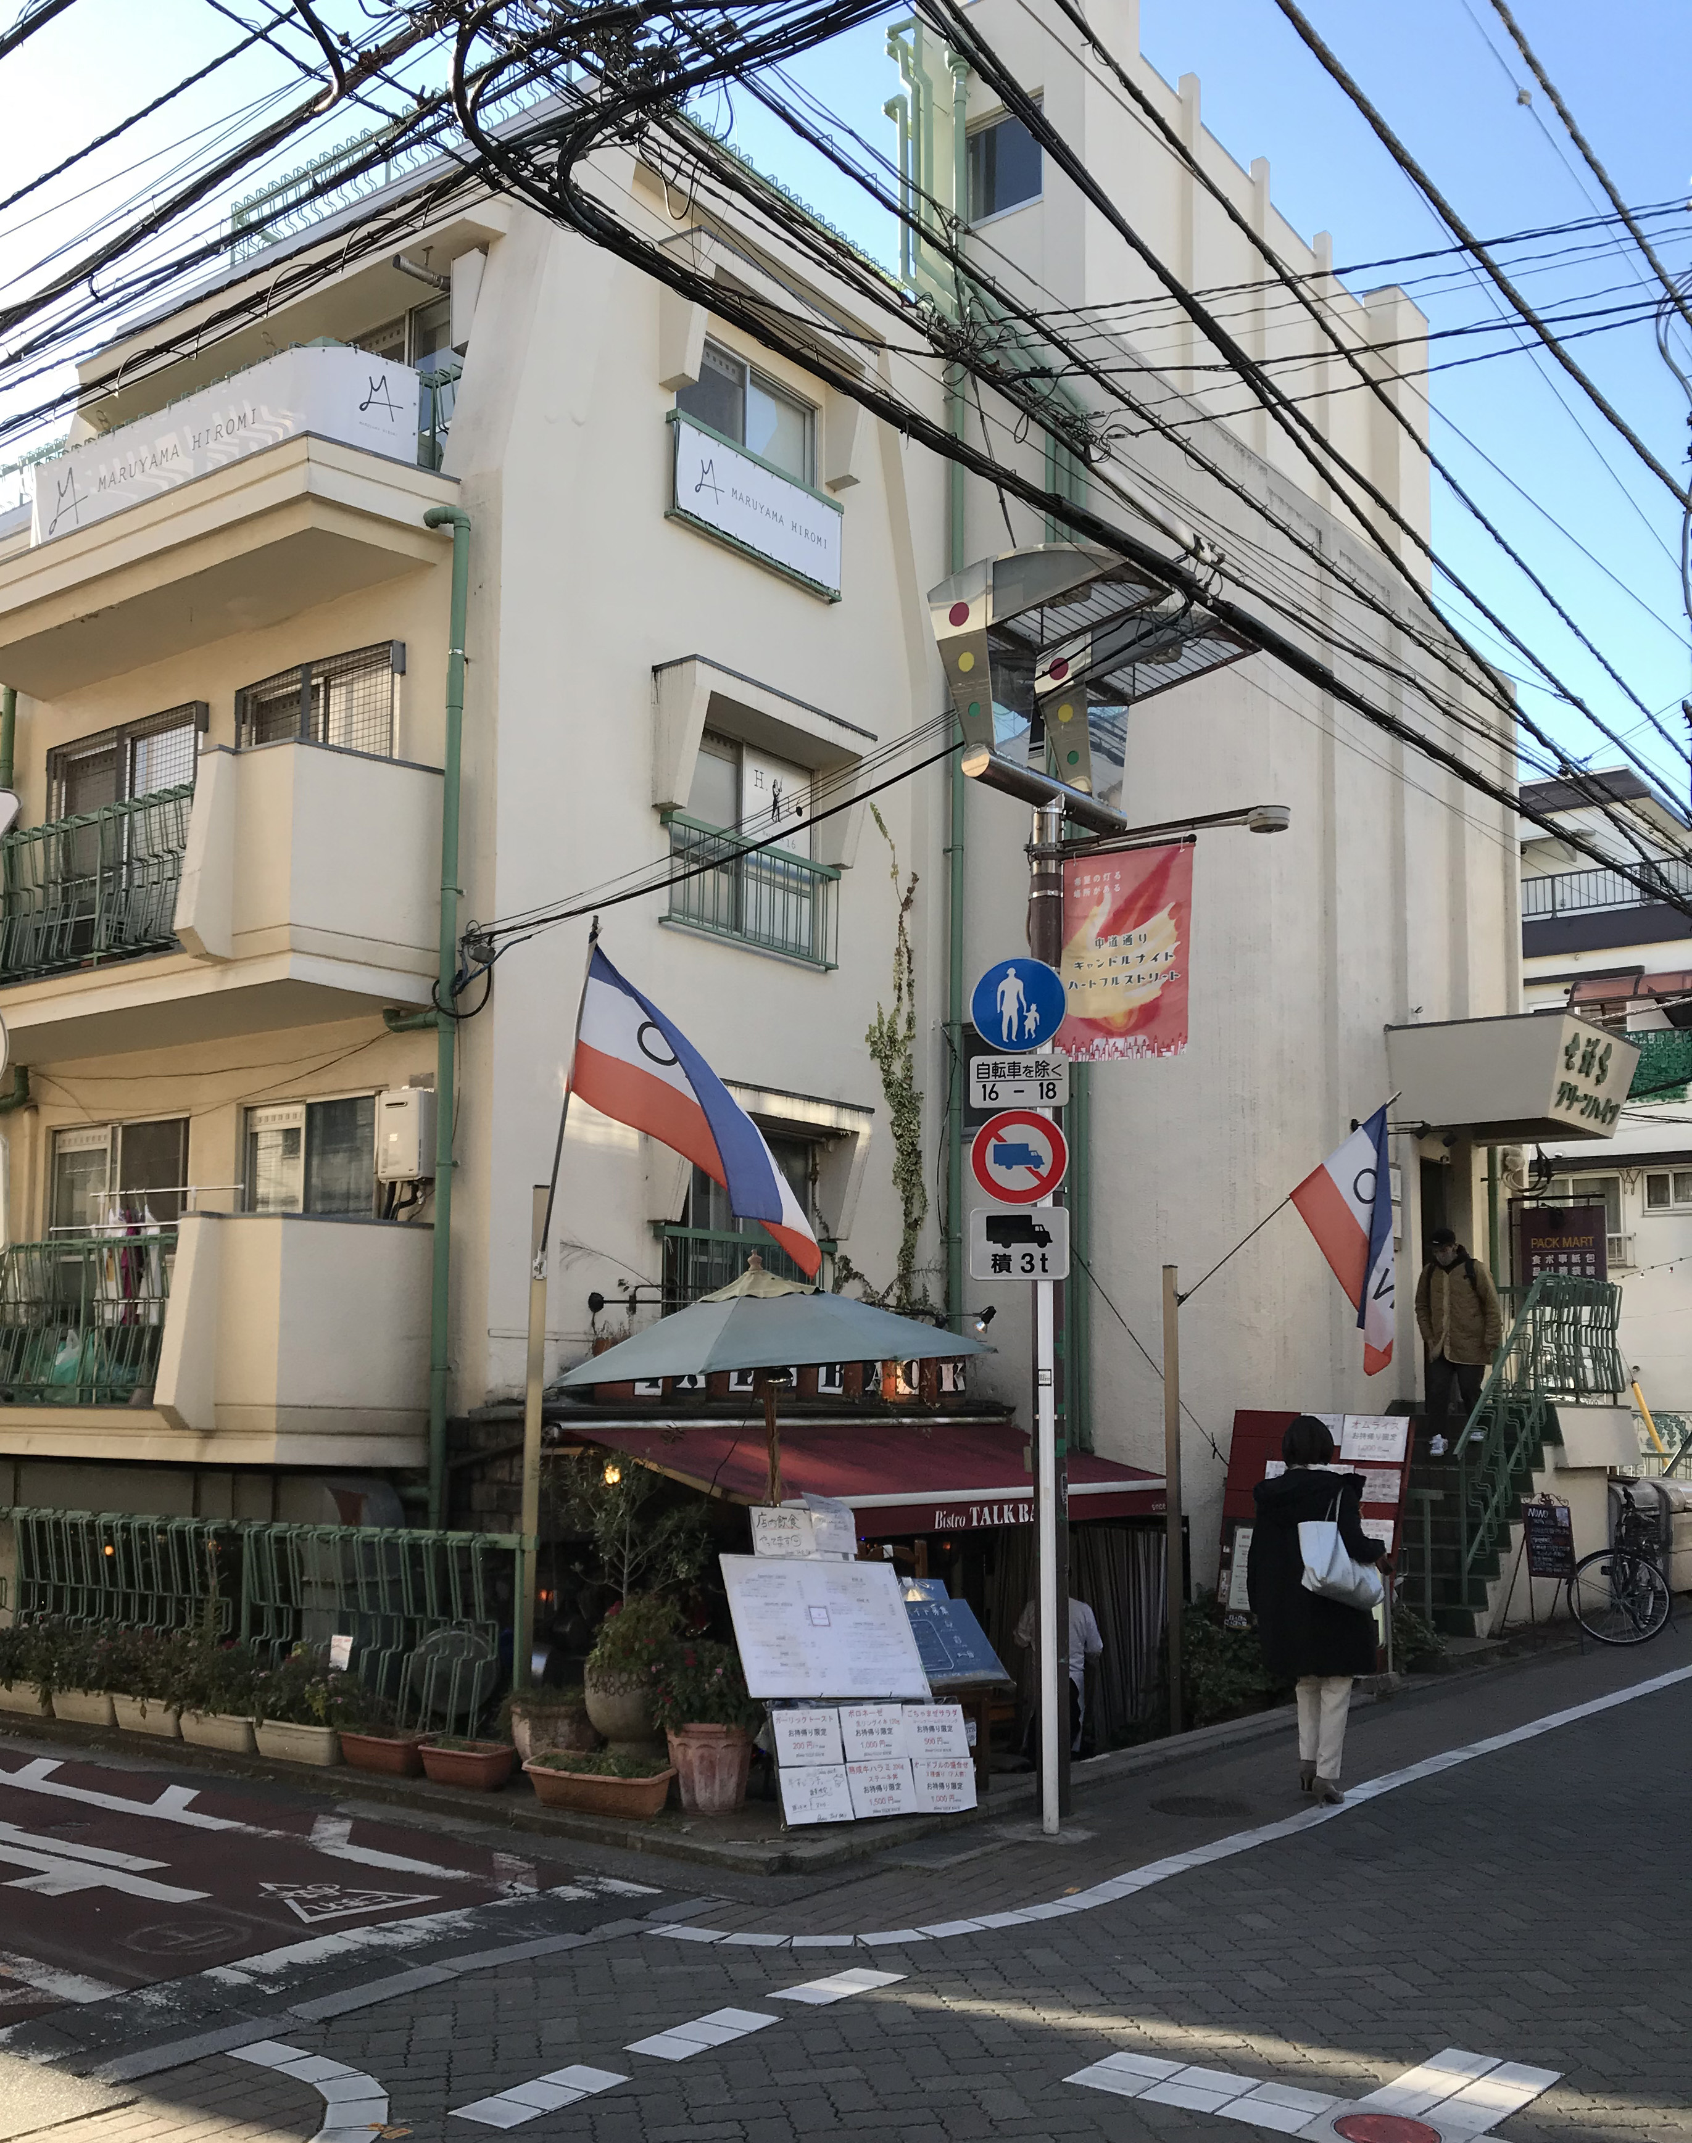
吉祥寺中道通り整骨院

